Yn cyflwyno Open Timetables
Mae Open Timetables yn rhoi gwell golwg i chi o'r amserlen, gan alluogi defnyddwyr i ddod o hyd i amserlen elfen o'r strwythur academaidd (er enghraifft, rhaglen astudio) neu adnodd (er enghraifft, lleoliad penodol), a’u darllen. Mae Open Timetables yn dangos holl weithgareddau'r eitem honno i'w defnyddio ar un amserlen.
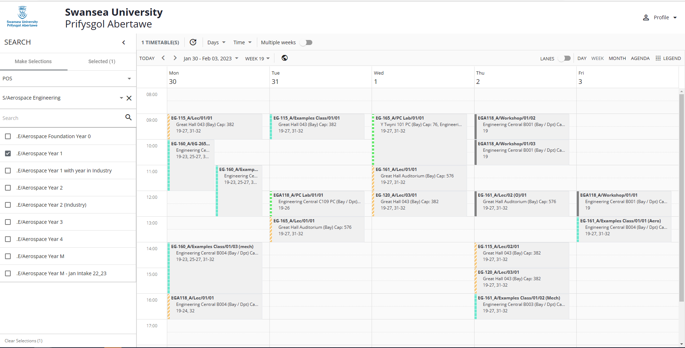

Golwg amserlen
Gall amserlenni ymddangos mewn sawl ffordd. Gall y defnyddiwr ddewis yr olwg y mae ef eisiau ei defnyddio:
- Diwrnod/Wythnos/Mis

- Agenda: Yn cyflwyno gweithgareddau mewn rhestr
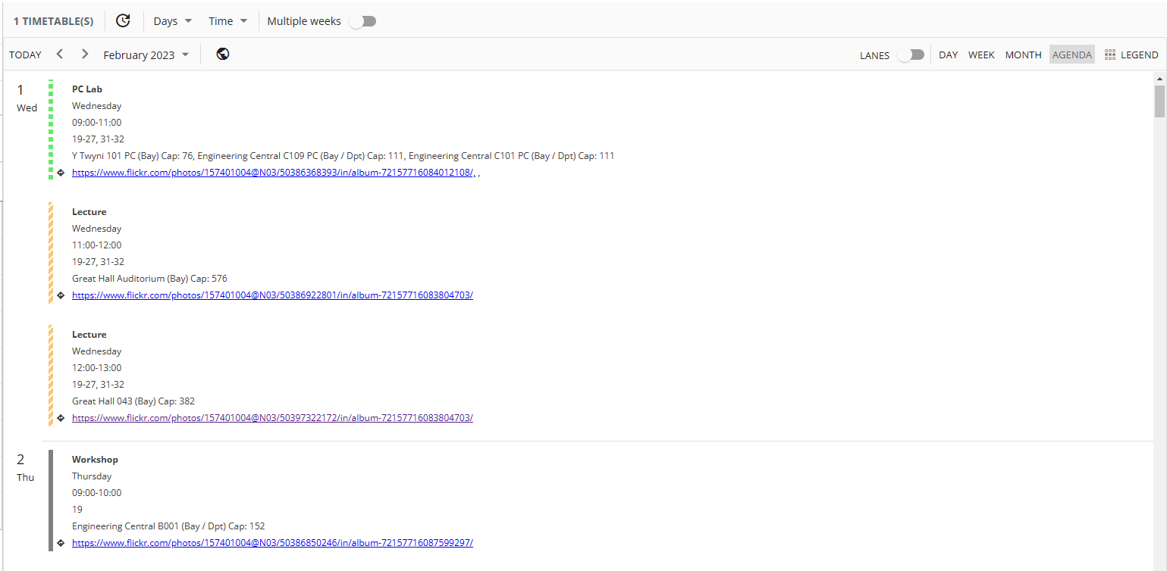

- Lonydd: Yn cyflwyno gweithgareddau mewn fformat llinell amser, lle mae pob eitem a ddewisir yn cael ei rhes ei hun, gyda gweithgareddau pob eitem yn ymddangos yn y rhes honno. Gall yr olwg hon helpu'r defnyddiwr i gymharu adnoddau.
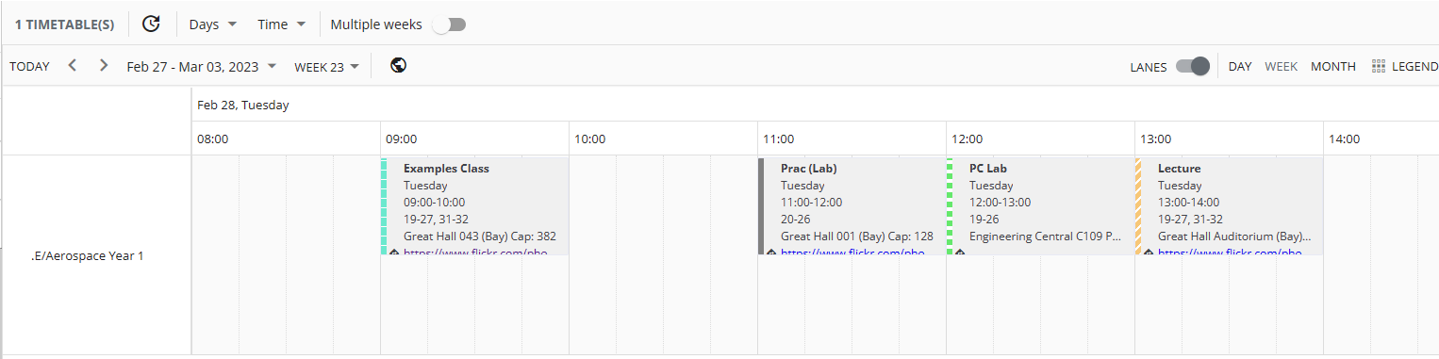

Rhyngwyneb y Defnyddiwr
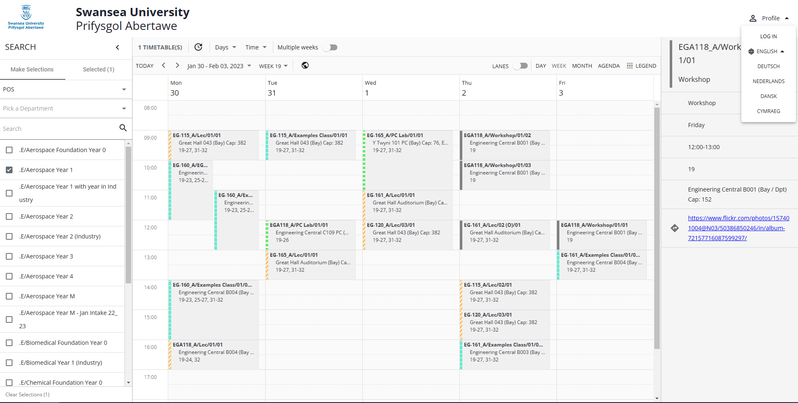
1
5
2
4
6
3
Rhif | Elfen | Disgrifiad
1 | Maes chwilio | Defnyddiwch yr offer hyn i ddod o hyd i eitemau. Gallwch weld amserlenni drwy POS (Rhaglen Astudio), modiwl neu leoliad
2 | Canlyniadau chwilio | I weld amserlen eitem, dewiswch hynny yma. I ddod ag amserlen sawl eitem ynghyd yn yr un amserlen, gall y defnyddiwr ddewis sawl eitem yma
3 | Canlyniadau chwilio | Amserlen yr eitemau a ddewiswyd
4 | Opsiynau gweld | Gall y defnyddiwr ddewis pa amserau, diwrnodau ac wythnosau y mae ef eisiau edrych arnyn nhw. Os bydd defnyddiwr yn dewis mwy nag un wythnos, mae'r amserlen yn cyfuno holl weithgareddau'r wythnosau a ddewiswyd
5 | Ardal manylion y gweithgaredd | Os bydd defnyddiwr yn clicio ar weithgaredd, bydd y manylion yn ymddangos.
6 | Dewis iaith | Newidiwch Open Timetables i iaith wahanol

Amrediad dyddiadau ac amser
Gall defnyddwyr ddewis pa wythnosau, diwrnodau ac amserau i'w cynnwys yn yr amserlen. Felly, er enghraifft, gallwch ddewis gweld amserlen yr wythnos nesaf yn unig.
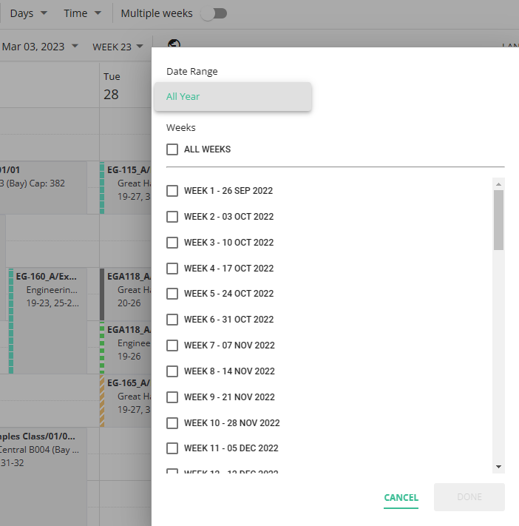

Mwy o opsiynau hidlo drwy eicon Legend:
Gallwch hefyd hidlo ymhellach drwy'r eicon Legend ar frig eich amserlen ar y dde. Yma yn y gwymplen, gallwch weld darlithoedd neu seminarau yn unig er enghraifft.

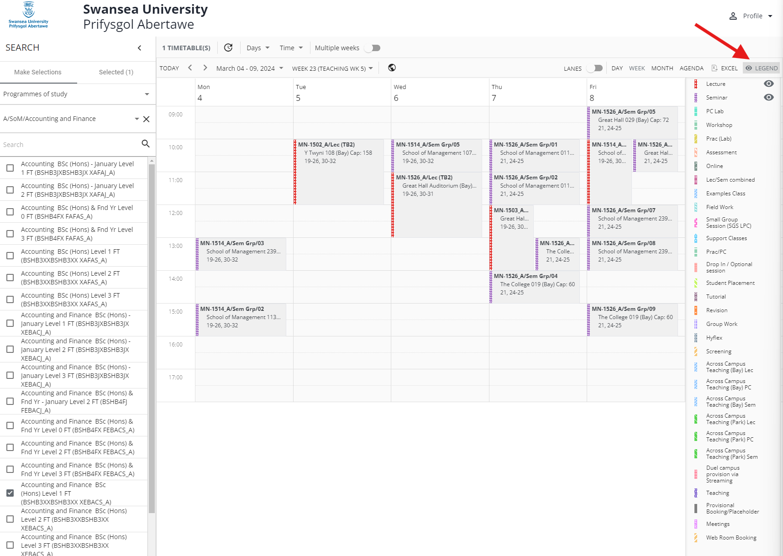

Allforio gwybodaeth am yr amserlen i daenlen Excel.
Gallwch allforio gwybodaeth am yr amserlen rydych yn edrych arni i daenlen Excel.

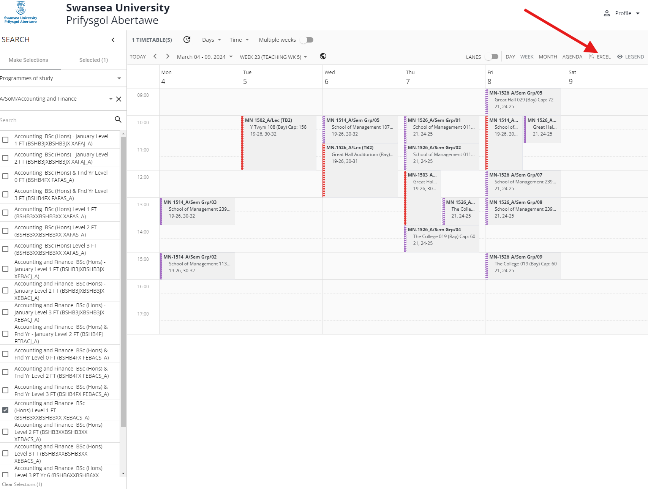
Unwaith y byddwch yn clicio ar yr eicon Excel, bydd yn lawrlwytho taenlen o'r hyn rydych yn edrych arno ar hyn o bryd

